GRUPA „BIEDRONKI”
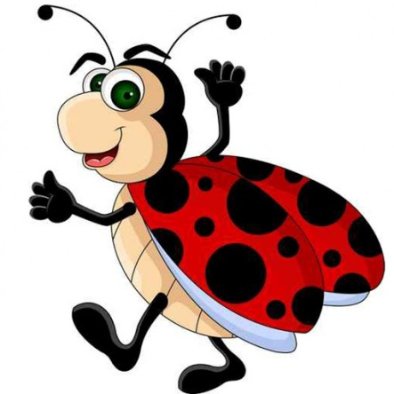
TEMAT TYGODNIA: Jak powstaje książka?
Karta numer 24

Temat dnia: Moje książki.
1.Rodzic czyta treść opowiadania:
Strażnik książek Magdalena Zawadzka
W ogromnym zamku mieszkał tajemniczy czarodziej. Ludzie mawiali, że to najmądrzejszy człowiek na świecie i zawsze potrafił znaleźć radę. Pewien rybak, z którego śmiano się we wsi, że jest najgłupszy ze wszystkich rybaków, postanowił udać się do niego i poprosić o pomoc.
– Skoro jest taki mądry, to na pewno wie, jak przestać być głupim – powiedział rybak i ruszył w drogę.
Wędrował wiele dni aż dotarł do wielkiego zamczyska o ostrych wieżach i grubych murach. Zapukał w bramę.
– Kto tam? – odezwał się jakiś głos.
– To ja! Chcę wejść, wpuść mnie! – zawołał rybak.
– Nie jesteś zbyt grzeczny, idź sobie – odparł głos
Rybak zanocował w lesie i wrócił rano. Znów zapukał i znowu usłyszał:
– Kto tam?
– Proszę, wpuść mnie!
Wtedy brama otworzyła się ze zgrzytem, a na progu stanął czarodziej we własnej osobie.
– Witaj, wejdź proszę i powiedz co cię sprowadza.
Rybak podziękował i opowiedział o swoim zmartwieniu. Czarodziej uśmiechnął się i zaprowadził gościa do głównego holu. Pod ścianami stały niezliczone regały, na których były miliony książek.
– Oto rada na twój kłopot – powiedział czarodziej.
Rybak nie mógł uwierzyć, że na świecie istnieje tyle książek.
– Co ja mam zrobić? – zapytał przestraszony.
– Zacznij się uczyć. Weź jedną książkę, przeczytaj ją, a potem weź drugą i kolejną. Kiedy przeczytasz wszystkie, będziesz mądrzejszy ode mnie.
– Ale przecież ty jesteś najmądrzejszy na świecie.
– O nie! – zaprzeczył czarodziej. – Tak myślą tylko ci, którym nie chce się uczyć. Zapewniam cię, że jeśli się postarasz, możesz stać się o wiele mądrzejszy.
Rybak został u czarodzieja i wiele lat czytał księgi. A kiedy czarodziej odszedł, zajął jego miejsce w zamku i strzegł ksiąg dla kogoś innego, kto zechce przyjść, by się uczyć.
Pytania do tekstu: Dlaczego rybak postanowił odszukać czarodzieja? Jak zakończyła się ta historia? Dlaczego powinno się czytać książki? Dlaczego ważne jest, by umieć dobrze czytać?
2.Książka na półkę – zabawa ruchowa. Rodzic odtwarza ulubioną muzykę dziecka. Dziecko tańczy. Co jakiś czas rodzic zatrzymuje muzykę, a dziecko w tym czasie staje prosto, jak książka na półce.
3. „ Bohaterowie naszych książek”- zabawa grafomotoryczna z wykorzystaniem PiL 64.
4.Słuchowisko Wilk i 7 koźląt https://www.youtube.com/watch?v=RvUKOkalB4w
(Odtwarzać w obecności rodzica)
Morał: dzieci powinny słuchać swoich rodziców, ponieważ same nie potrafią jeszcze przewidzieć co się może wydarzyć. Należy korzystać z wiedzy osób bardziej od nas doświadczonych. A także dzielić się swoim doświadczeniem z innymi.
5.Kolorowanki – propozycja zabawy do bajki.
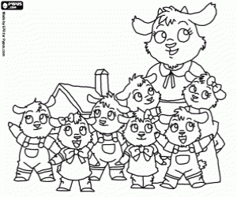
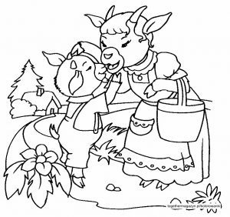
Miłej pracy
Pozdrawiam
Martyna Mrzoińska

